Контуры дыхательные
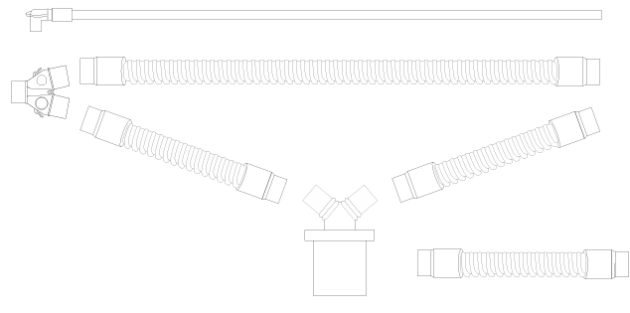
Бренд:
Kranz
Страна-производитель:
Китай

Полное описание
Подробнее о производителе
Материал | Категория пациента | Диаметр трубки | Кратность использования | Конфигурация трубки | Обогрев контура
Силикон  Hytrel®  ПВХ  ЭВА | взрослый  педиатрический  неонатальный | 22 мм  15 мм  10 мм | многоразовый  одноразовый | гладкоствольный  гофрированный | необогреваемые, обогреваемые (одна линия, две линии)

Дополнительная комплектация
камера увлажнителя | линия мониторинга давления | адаптеры различной конфигурации

